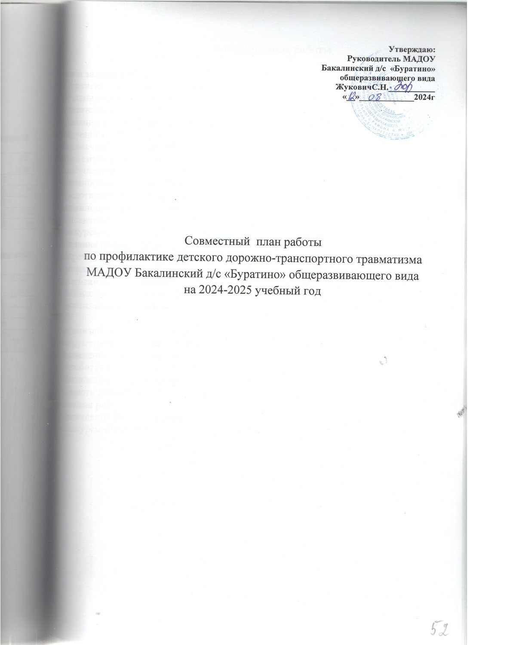

Основные направления работы
Цели и задачи работы по профилактике ДДТТ:
1.Сохранение жизни и здоровья детей.
2.Создание необходимых условий для обеспечения непрерывного
воспитательного процесса в области безопасности дорожного движения.
3.Создание у детей стереотипов безопасного поведения на улице.
4.Обучение основам транспортной культуры.
5.Привлечение внимания общественности к проблеме безопасности на дороге.
Ожидаемый результат:
1.Совершенствование профилактической работы по ПДД в детском саду;
2.Формирование навыков правильного поведения детей;
3.Предотвращение детского дорожно-транспортного травматизма.
Направление деятельности:
1.Познавательные игры;
2.Конкурсы рисунков;
3.Создание развивающей среды в группах по ПДД;
4.Встреча с инспектором ГИБДД;
5.Профилактическая работа с родителями (законными представителями).
Организационная работа:
1.Обновление уголков безопасности;
2.Организация проведения открытых занятий и внеклассных мероприятий по
ПДД;
3.Организация проведения игровых и обучающих программ по ПДД.
Инструктивно - методическая работа:
1.Проведение совещаний для педагогов, родителей по ПДД;
2.Разработка методических рекомендаций;
3.Обновление инструкций по проведению инструктажа с детьми о безопасности
дорожного движения.
Массовая работа:
1. Проведение конкурсов, праздников, соревнований по ПДД;
2. Конкурсы рисунков.

БЛОК: «Работа с детьми»
Мероприятие | Сроки  проведения |  | Ответственный
Тема: Введение в ПДД
1.Оформление выставки методических пособий для организации работы с детьми по изучению правил дорожного движения.  2. Развлечение на тему: «Азбука безопасности».  3. Викторина «Дорожная азбука».  4.Консультация для воспитателей на тему «Воспитание у детей навыков безопасного поведения на улицах и дорогах».  5. Мероприятия в рамках работы федерального закона «Безопасность дорожного движения» и национального проекта «Безопасные и качественные дороги» по профилактике ДДТТ.  6.Обновление материалов в секторах  безопасности дорожного движения в группах.  7.Обновление материала на официальном сайте  МАДОУ Бакалинский д/с «Буратино» общеразвивающего вида. | Сентябрь |  | Воспитатели
Тема: «Знакомство с улицей»
1. Беседа с детьми на тему «Пешеход и переход».  2. Выставка детских рисунков:  «Что о безопасности узнали, то в рисунках рассказали».  3.Просмотр видеофильма «Детям о правилах дорожного движения».  4.Экскурсии и целевые прогулки с детьми:  • по улицам (виды транспорта);  • к перекрестку (пешеходный переход);  • к остановке пассажирского транспорта.  5.Мероприятия в рамках работы федерального закона «Безопасность дорожного движения» и  национального проекта «Безопасные и  качественные дороги» по профилактике ДДТТ.  6. Оформление стенда для родителей по  профилактике дорожно-транспортного  травматизма.. | Октябрь |  | Воспитатели  Музыкальный  руководитель
7. Обновление материала на официальном сайте  МАДОУ Бакалинский д/с «Буратино» общеразвивающего вида. | Октябрь |  | Воспитатели  Музыкальный  руководитель
Тема: «Как вести себя на улице»
1.Общее родительское собрание с инспектором ГИБДД (рассказ о правилах перевозки ребенка).  2.Обыгрывание ситуаций «Как вести себя, если…»  3.Чтение художественной литературы,  рассматривание картин, иллюстраций,  заучивание стихов о ПДД.  4.Сюжетно-ролевая игра «Мы по улице идём».  5.Подготовка детей к участию в конкурсе Светофор - наш лучший друг».  6. Проведение акции «Примерный пешеход и пассажир!» (групповое мероприятие)  7.Мероприятия в рамках работы федерального закона «Безопасность дорожного движения» и  национального проекта «Безопасные и  качественные дороги» по профилактике ДДТТ.  8. Обновление материалов в секторах  безопасности дорожного движения в группах.  9. Обновление материала на официальном сайте МАДОУ Бакалинский д/с «Буратино» общеразвивающего вида. | Ноябрь |  | Воспитатели
Тема: «Мы – пешеходы»
1.Спортивное развлечение на улице «Зимние забавы».  2.Просмотр мультфильмов «Медвежонок на дороге», «Лунтик учит правила», «Зай и Чик»,  «Зимние приключения зебрёнка» и т.д.  3.Игры – ситуации на тему «Мы – пешеходы».  4.«Вечер загадок по ПДД», обыгрывание ситуаций на дороге.  5.Выставка творческих работ по ПДД «Зимняя дорога и Мы».  6.Проведение акции «Примерный пешеход и пассажир!» (общесадовское мероприятие)  7.Мероприятия в рамках работы федерального закона «Безопасность дорожного движения» и национального проекта «Безопасные и  качественные дороги» по профилактике ДДТТ.  8. Обновление материала на официальном сайте  МАДОУ Бакалинский д/с «Буратино» общеразвивающего вида. | Декабрь |  | Воспитатели
Тема: «Мы – пассажиры»
1.Прогулка на остановку, наблюдение за  транспортом, за пассажирами (старшая и  подготовительная группы).  2.Просмотр мультфильма «Аркадий Паровозов  спешит на помощь – опасные игры зимой».  3.Познавательная игра – КВН «Добрый путь»  (подготовительная группа).  4.Беседа «Как вести себя в общественном  транспорте».  5.Рассматривание иллюстраций, обсуждение  различных ситуаций поведения пассажиров.  6. Мероприятия в рамках работы федерального  закона «Безопасность дорожного движения» и  национального проекта «Безопасные и  качественные дороги» по профилактике ДДТТ.  7. Обновление материала на официальном сайте  МАДОУ Бакалинский д/с «Буратино» общеразвивающего вида | Январь |  | Воспитатели
Тема: «Нужно слушаться без спора указаний светофора»
1. Выставка рисунков «Мой друг - светофор».  2.Просмотр мультфильмов: «Дядя Стёпа»,  «Озорная семейка – Правила движения (из  мультфильма «Белка и Стрелка: Озорная  семейка»). Обучающая серия мультфильма про  машинки «Робокар Поли – ПДД» -  ПЕРЕБЕГАТЬ ДОРОГУ ОПАСНО!  3.Музыкальное развлечение «В страну  Светофорию».  4.Чтение художественной литературы,  рассматривание картин, иллюстраций,  заучивание стихов про светофор.  5.Дидактические игры: «Собери светофор», «Машины и светофор», «Укрась улицу» и др.  6.Мероприятия в рамках работы федерального закона «Безопасность дорожного движения» и  национального проекта «Безопасные и  качественные дороги» по профилактике ДДТТ.  7. Обновление материала на официальном сайте  МАДОУ Бакалинский д/с «Буратино» общеразвивающего вида | Февраль |  | Воспитатели
Тема: Мы – будущие водители»
1. Знакомство с дорожными знаками. Рассказать  о труде водителя дорожного движения. Беседа о  транспорте. Какие бывают машины.  2.Дидактическая игра «Четвёртый лишний».  3.Самостоятельная игровая деятельность: игры в  группе «Построим улицу».  4.Рассматривание и раскрашивание изображений  различных транспортных средств.  5.Аппликация «Транспорт».  6.Мероприятия в рамках работы федерального  закона «Безопасность дорожного движения» и  национального проекта «Безопасные и  качественные дороги» по профилактике ДДТТ.  7. Обновление материала на официальном сайте  МАДОУ Бакалинский д/с «Буратино» общеразвивающего вида | Март |  | Воспитатели
Тема: «Где можно играть»
1. Просмотр видеофильма «Детям о ПДД».  2.Музыкально-спортивный праздник «Азбука дорожного движения».  3.Литературный калейдоскоп «Красный, жёлтый, зелёный».  4.Выставка детских рисунков «Дорога не место для игр».  5.Сюжетно-ролевая игра «Улица».  6.Мероприятия в рамках работы федерального закона «Безопасность дорожного движения» и  национального проекта «Безопасные и  качественные дороги» по профилактике ДТТ.  7. Обновление материала на официальном сайте  МАДОУ Бакалинский д/с «Буратино» общеразвивающего вида | Апрель |  | Воспитатели
Тема: «Мы соблюдаем правила дорожного движения»
1.Родительское собрание на тему: «Правила  безопасного поведения на дорогах для  пешеходов. Водители и пешеходы, двигайтесь  навстречу безопасности» (по группам).  2.Просмотр мультфильмов Смешарики «Азбука  безопасности».  3.Составление детьми рассказов «Что я видел по  дороге в детский сад».  4.Мероприятия в рамках работы федерального  закона «Безопасность дорожного движения» и  национального проекта «Безопасные и  качественные дороги» по профилактике ДДТТ.  Обновление материала на официальном сайте  МАДОУ Бакалинский д/с «Буратино» общеразвивающего вида | Май | Воспитатели

БЛОК: «Работа с родителями»
Мероприятие | Сроки проведения | Ответственный
Консультация для родителей на тему:  «Воспитание у детей навыков  безопасного поведения на улицах и  дорогах». | Сентябрь | Воспитатели
правилах перевозки детей). | Октябрь | Воспитатели  Старший воспитатель  Руководитель ДОУ
Подготовка детей к участию в  конкурсе «Светофор-наш лучший  друг».  Памятки «Светоотражатели». | Ноябрь | Воспитатели
Выставка творческих работ по ПДД  «Зимняя дорога и дети».  Консультация «Безопасность детей в  новогодние праздники и каникулы». | Декабрь | Воспитатели
Консультация «Правила поведения при  гололёде». | Январь | Воспитатели
Анкетирование родителей на тему:  «Где и как переходить улицу». | Февраль | Воспитатели
Папки-передвижки для родителей:  1. Пешеходы, двигайтесь на встречу  безопасности.  2. Водители, двигайтесь на встречу  безопасности. | Март | Воспитатели
Привлечение родителей к оформлению  выставки детских рисунков «Дорога не  место для игр». | Апрель | Воспитатели
Родительское собрание на тему:  «Правила безопасного поведения на  дорогах для пешеходов. Водители и  пешеходы, двигайтесь навстречу  безопасности (по группам). | Май | Воспитатели  Старший воспитатель  Руководитель ДОУ

Исполнитель:
Ответственный за мероприятия по профилактике детского травматизма
______________ / Яхина З.М./

